ТЕХНОЛОГИЧЕСКАЯ КАРТА
Учебный предмет: литературное чтение
Автор УМК: Л.Ф.Климанова, В.Г.Горецкий, М.В.Голованова, Л.А.Виноградская, М.В.Бойкина «Школа России»
Вид урока: творческий проект
Тема: «Создание диафильма по сказке П.П.Бажова «Серебряное копытце»
Класс: 4
Цель урока: содействие формированию интереса к чтению через формы активной творческой деятельности (создание диафильма).
Учебные задачи направленные на достижение личностных результатов обучения:
-воспитывать интерес к творческой деятельности, а именно к новому виду деятельности, воспитывать позитивное восприятие, проявляя творчество, самовыражение;
-поддерживать стремление детей к самостоятельному созданию нового продукта деятельности;
-воспитывать чувство ответственности за порученное дело, понимание общественной значимости своего труда.
Учебные задачи направленные на достижение метапредметный результатов обучения:
-развивать умение детей распределять между собой материал, согласовывать действия и совместными усилиями достигать результата;
-расширять и обогащать активный словарный запас, совершенствовать смысловую сторону речи и опыт диалогического общения.
Учебные задачи направленные на достижение предметных результатов обучения:
- познакомить детей с понятием «диафильм», с профессиями людей, которые создают диафильмы;
- формировать навыки работы с литературным произведением: анализ художественного текста, деление на смысловые части, распределение раскадровки, создание иллюстраций по сюжету сказки.
Оборудование: фильмоскоп, плёнка, диафильм по сказке П.П.Бажова «Огневука-поскакушка», конверт с заданием.

Ход урока

Этапы урока | Деятельность учителя | Деятельность учащихся | Формируемые УУД
1. Постановка и анализ проблемы | 1.Приветствует учащихся, осуществляет проверку их готовности к уроку.  2.Мотивирует учащихся к деятельности через просмотр диафильмов по сказкам П.П.Бажова.  Проводит фронтальную работу по выявлению уровня знаний о таких понятиях как «диафильм», «фильмоскоп(диапроектор)», «плёнка». Узнаёт есть ли у кого-то дома подобные приборы. Создаёт проблемную ситуацию: вставляя плёнку с последним диафильмом по изучаемой сказке «Серебряное копытце» в фильмоскоп, она рвётся (т.к. была очень старая)  3.Наталкиевает на определение решения проблемы, задаёт вопросы:  Как же посмотреть диафильм без плёнки? Можем ли мы сами создать диафильм по прочитанной сказке?  Выслушивает ответы детей, помогает определить наиболее удачный вариант решения проблемы. (Для театрализованной постановки нужны костюмы, а у нас их нет. Можно рассказать сказку и показать картинки, но текст будет не точным. А если нарисовать кадры и сделать к ним подписи, то можно составить настоящий диафильм).  4. Предлагает разделиться на группы. Просит вспомнить и сформулировать правила работы в группе. Для того чтобы получить наилучший результат, работу в группе нужно выполнять, следуя названным правилам. | 1.Приветствуют педагога, осуществляют самопроверку готовности к уроку.  2.Смотрят диафильм. Участвуют во фронтальном опросе. Делятся с классом своими историями о данных приборах, которые они видели дома. Выдвигают свои предположения о том, что такое «диафильм», «фильмоскоп(диапроектор)», «плёнка». Задают вопросы (кто участвует в создании диафильма, возможно ли создать свой диафильм).  3.Дети предлагают различные варианты решения проблемы: в виде театрализованного представления, нарисовать иллюстрации и показывать их во время рассказа, нарисовать кадры диафильма и показывать их на своем самодельном проекторе.  Делают вывод о том, чем будут заниматься на уроке (создавать диафильм).  4.Объединяются в группы. Формулируют правила работы в группе. | Познавательные:  -общеучебные: умение формулировать проблемы; выбирать наиболее эффективных способы решения;  Личностные:  -развитие познавательного интереса;  Регулятивные:  -прогнозирование;  Коммуникативные:  -умение выражать свои мысли.
2. Целеполагание | 1.Знакомит учащихся с двумя способами создания диафильма: в первом прорисовывается каждый кадр и подписывается соответствующий кадру текст. Во втором используют передвижные фигурки главных героев, перекладывая их на разные фоны снимают на фотоаппарат кадры диафильма, которые потом можно распечатать.  2.Предлагает сформулировать цель в соответствии с темой проекта, поставить задачи.  3.Консультирует учащихся при постановке цели и задач, при необходимости корректирует их формулировку. | 1. Обсуждают и выбирают первый способ, так как он дает возможность сразу смонтировать фильм без помощи взрослых.  2.С помощью учителя формулируют цель проекта (создание диафильма по сказке П.П.Бажова «Серебряное копытце») и задачи (узнать, что такое диафильм , его составляющие(понятия связанные с диафильмом); составить план работы; создать диафильм; показать его учащимся разных классов). | Познавательные:  -общеучебные: умение выделять и формулировать учебную цель;  Регулятивные:  -целеполагание, как постановка задачи на основе соотнесения того, что уже усвоено учащимися и того, что ещё неизвестно.  Коммуникативные:  -умение выражать свои мысли.
3.Создание плана по решению проблемы. Сбор и структурирование информации. | 1.Уточняет, что без плана выполнить проект не получится. Предлагает составить план действий по достижению цели, корректируя ответы и направляя на правильные шаги и их последовательность.  2.Предлагает составить кластер «Диафильм», с целью определения учащимся первого шага. Когда первый шаг понят детьми, предлагает воспользоваться конвертом, который лежит на парте.  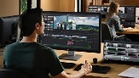  В конверте лежат карточки с названиями понятий из разных сфер и карточки с изображениями выполняемой работы.  Например, монтаж  Учащиеся выбираютподходящие и приклеивают их, составляя кластер.  Проводит беседу по вопросам, направляя учащихся на выявление нужных понятий, связанных с диафильмом:  -Для того, чтобы диафильм появился на свет, необходима работа многих людей. Из чего же она складывается? Без чего не сможет существовать диафильм?  Дополняет высказывания детей о выбранных для кластера понятий при помощи презентации.  3.Обобщает полученную в кластере информацию и подводит учеников к мысли о том, что теперь с помощью этих данных мы можем определить какие задание будем выполнять в группах и следующие шаги в плане действий.  4. Проводит беседу, помогает определить задания, которые должны выполнять ребята в соответствии с ролями, шаги в плане действий:  Диафильмы пользовались огромной популярностью в нашей стране в течение более чем полувека. Начиная с пятидесятых годов студия «Диафильм» выпускала ежегодно более трёхсот новых диафильмов. Самое интересное это как герои разговаривают в диафильме.  -Как вы думаете их реплики должны появится раньше, чем иллюстрации?  Анализирует совместно с учениками просмотренные диафильмы и подводит к пониманию того, для каждого кадра необходимо выбрать самое главное из текста.  5.Предлагает создать критерии оценивания работы. | 1.Выдвигают предположения. Совместно с учителем начинают работу по составлению плана действий.  2. Выявляют затруднение: из-за недостаточных знаний о диафильме сложно подобрать понятия, приходят к пониманию первого шага: собрать информацию о понятие диафильм и его составляющих. Составляют кластер, выбирают карточки с названием подходящих понятий. В ходе работы выясняют понятия, относящиеся к диафильму, и узнают дополнительную информацию о них (монтаж, сценарий, кадр, иллюстрация, субтитр).  3.Совместно с учителем определяют три действующих роли в каждой группе: сценаристы, иллюстраторы, критики.  4.Участвуют в беседе. Выявляют второй шаг: под руководством учителя продумывают какие задания выполняет каждая из групп, каким образом оформляют кадры. Определяют дальнейшие шаги в плане действий: раскадровка-деление текста на смысловые части; отрисовка кадров диафильма; работа над выразительным чтением субтитров, монтаж всего нарисованного диафильма.  5. Совместно с учителем составляют критерии оценивания работ. | Познавательные:  -общеучебные:поиск и выделение необходимой информации; умение структурировать информацию; выстраивать высказывания в устной форме;  -логические: умение устанавливать причинно-следственные связи; выделать существенные признаки; строить логическую цепь рассуждений;  Личностные:  -развитие познавательного интереса;  Регулятивные:  -планирование-умение определять последовательность этапов решения;  Коммуникативные:  -умение выражать свои мысли;  -умение ставить вопросы.
4.Изготовление и оформление продукта | 1. Наблюдает, советует, косвенно руководит деятельностью, отвечает на вопросы учащихся.  2.Контролирует соблюдение правил техники безопасности.  3.Следит за соблюдением временных рамок этапов деятельности. | Выполняют запланированные действия в группе: делят текст на смысловые части;  сценаристы находят в частях сказки предложения, которые отражают сюжет будущего диафильма, сокращают эти предложения или объединяют части предложений; иллюстраторы: рисуют подходящие иллюстрации к каждому кадру; критики редактируют работу сценаристов и иллюстраторов.  При необходимости консультируются с учителем. Осуществляют промежуточные обсуждения полученных данных в группах.  Самостоятельно или с помощью родителей работают над последним этапом монтаж диафильма. | Познавательные:  -общеучебные:развитие умения структурировать знания; поиск и выделение необходимой информации; развитие умения моделирования;  -логические: развитие навыков анализа и синтеза;  Личностные:  -развитие познавательного интереса;  -умение формулировать собственную точку зрения на предполагаемый материал;  Регулятивные:  -прогнозирование;  -волевая саморегуляция (способность к выбору в ситуации мотивационного конфликта и к преодолению препятствий);  Коммуникативные:  -умение выражать свои мысли;  -управление поведением партнёра;  -планирование учебного сотрудничества со сверстниками;  -умение задавать вопросы.
5.Решение задач творческого уровня. Выбор формы презентации и её подготовка. | 1.Организует подготовку групп к заключительному этапу- презентации, т.е. демонстрации диафильма «Серебряное копытце».  2.Принеобходимости консультируетучащихся по вопросам подготовки презентации иоформления. | 1.Устно отчитываются с демонстрацией полученных материалов.  Группа рассказывает о проделанной работе: задача, стоявшая перед группой, как выполняли, что получилось, что нет. | Познавательные:  -логические: умение устанавливать причинно-следственные связи; навык анализа и синтеза объектов; умение строить логическую цепь рассуждений;  Личностные:  -формирование действия нравственно-этического оценивания;  Регулятивные:  -контроль -определение отклонений и отличий от эталона в своей работе;  -коррекция – внесение необходимых корректив и дополнений в план и способ действия в случае расхождения эталона, реального действия и его продукта;  Коммуникативные:  -умение выражать свои мысли.
6.Презентация | 1.Организует демонстрацию диафильма «Серебряное копытце» в своём классе.  2.Принимает отчет:  • обобщает и резюмирует полученные  результаты;  • подводит итоги обучения;  • оценивает умения: слушать, обосновывать свое мнение, толерантность;  • акцентирует внимание на воспитательном  моменте: умении работать в группе на общий  результат и др.  • готовит к демонстрации созданного диафильма и в других классах. | 1.Демонстрируют получившийся диафильм «Серебряное копытце». Выслушивают учителя, делают выводы, принимают советы по организации своей работы в будущем.  Готовятся к демонстрации диафильма в других классах. | Познавательные:  логические:умение строить логические цепи рассуждений;  Личностные:  -развитие познавательного интереса;  -формирование действия нравственно-этического оценивания;  Коммуникативные:  -умение выражать свои мысли;  -постановка вопросов.
7.Рефлексия. | 1.Обобщает результаты по проделанной работе.  2.Организует анализ и самооценку активности на уроке.  Критерии оценки:  - Все ли запланированные этапыплана были выполнены?  - Соответствует ли представленная работа диафильму? (Учтены ли детьми особенности создания диафильма?)  - Правильно ли подобраны иллюстрации к фрагментам текста?  - Передано ли содержание сказки? | 1.Подводят итог урока совместно с учителем.  2.Оценивают свою деятельность на уроке по критериям. | Познавательные:  -логические:умение выстраивать логические цепи рассуждений и доказательства;  -общеучебные: структурирование знаний; рефлексия – контроль и оценивание процесса своей деятельности и его результаты  Личностные:  -формирование действия нравственно-этического оценивания;  Регулятивные:  -контроль -определение отклонений и отличий от эталона в своей работе;  -оценка – умение определять уровень усвоения учебного материала и качество его усвоения.

КОНВЕРТ С ЗАДАНИЕМ ДЛЯ СОСТАВЛЕНИЯ КЛАСТЕРА
Карточки с словами:
Монтаж | Сценарий | Кадр | Иллюстрации | Субтитр
Монтаж | Сценарий | Кадр | Иллюстрации | Субтитр
Монтаж | Сценарий | Кадр | Иллюстрации | Субтитр
Монтаж | Сценарий | Кадр | Иллюстрации | Субтитр
Монтаж | Сценарий | Кадр | Иллюстрации | Субтитр

Карточки с картинками:
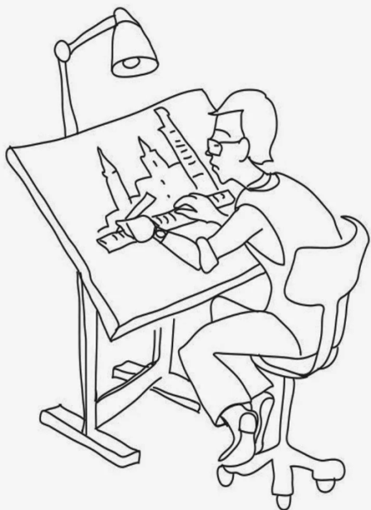 | 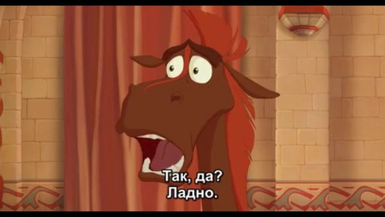

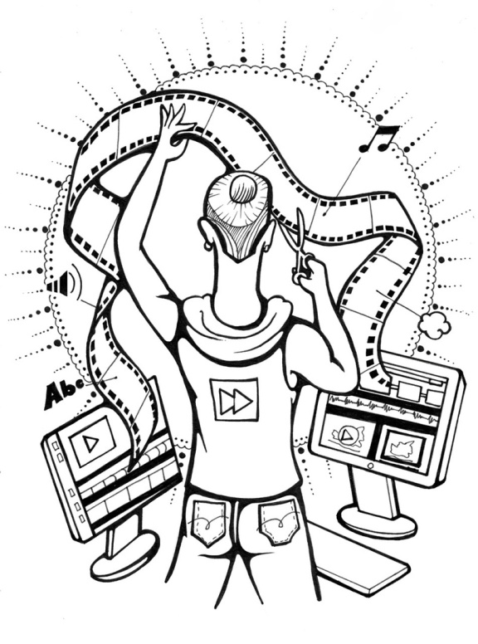

Список используемой литературы
- Диафильм по сказке П.П. Бажова «Огневушка-поскакушка» https://vk.com/video-67183011_456239521

